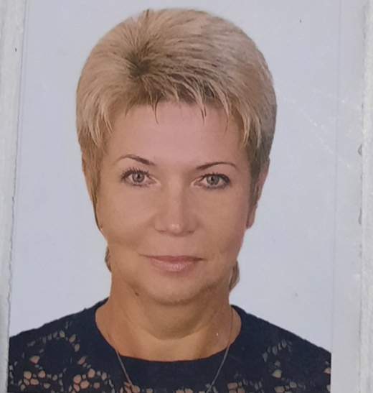 | Интервью с компатриотом Овчинниковой Светланой Зиновьевной – мастером производственного обучения Дзержинского техникума бизнеса и технологий

Расскажите нам, как Вы выбрали свою профессию?
- На выбор моей будущей профессии полностью повлияли родители.
В свои 15 лет я еще не могла самостоятельно определиться с выбором, поэтому прислушалась к совету старших. Но когда я закончила техникум, поняла, что выбор был правильным. За время своей трудовой деятельности я всегда находила что- то интересное в работе и понимала, что это моѐ!
Мотивируете ли Вы себя? Если да, то каким образом?
Меня мотивируют успехи и победы моих студентов.
Как ваши дети относятся к вашей работе?
- Моим детям просто нравиться общаться с такой интересной мамой.
Какие три вещи вы бы взяли с собой на необитаемый остров?
- Хорошую книгу, спички и набор инструментов.
Как вы воспринимаете критику в свой адрес?
- Критику воспринимаю спокойно, конструктивно, стараюсь делать выводы и исправить ошибки.
Считаете ли вы себя примером для подражания? Почему?
- Примером для подражания я себя не считаю, мне ещё много надо добиться в жизни.
Что бы Вы предложили попробовать сделать каждому?
Нужно не пробовать, а делать! Нужно всегда быть человеком, не смотря
ни на какие трудности и передряги, взращивать в себе доброту, делиться ей
и помогать другим.
Чего бы вы хотели от будущего?
- стабильности.

